Bootsunterhalt − Bootsreinigung nach dem Rudern

Von Pesche Hofmann, Materialwart

Boot innen reinigen

- Mit nassem schwarzem Schwamm die Rollschienen und Rollsitzräder putzen. Der Rollsitz soll dabei im Boot belassen werden.
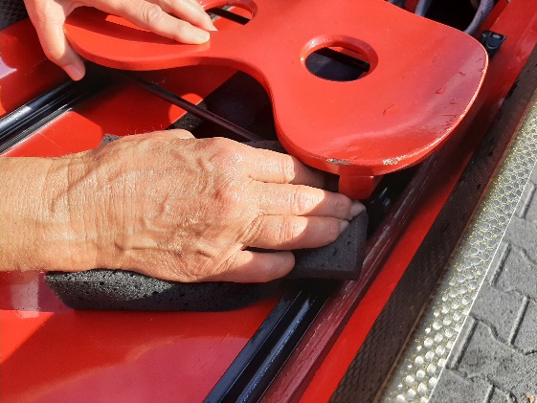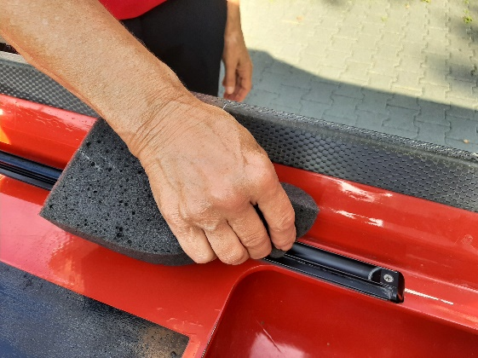

- Mit kleinem feuchtem Lappen die Rollschienen und Rollsitzräder trocknen (alle Bootstypen). Diese Lappen nicht für die Bootswand verwenden.
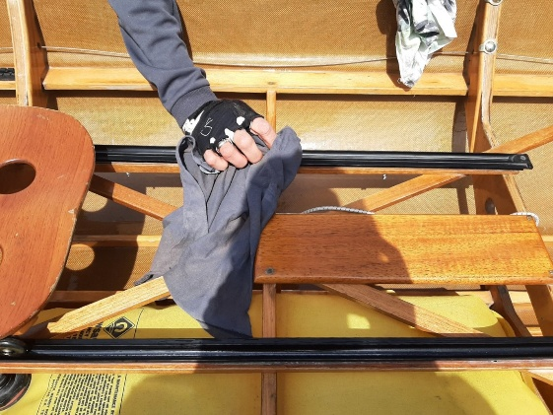

- Nach Bedarf bei offensichtlicher Verschmutzung inwendig nass reinigen.

Boot aussen reinigen

- Boot abspritzen
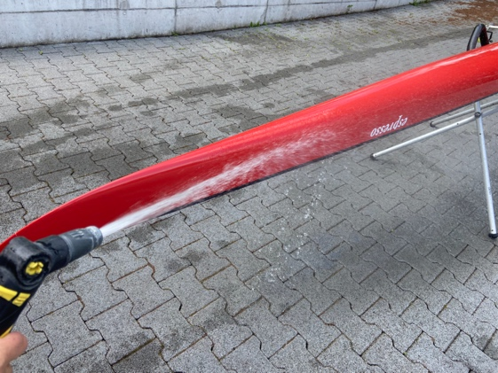
- Bei starker Verschmutzung Boot mit gelbem nassem Schwamm (meist ohne Putzmittel) putzen.
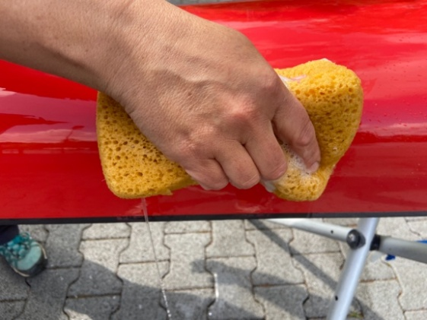

- Boot nochmal abspritzen.
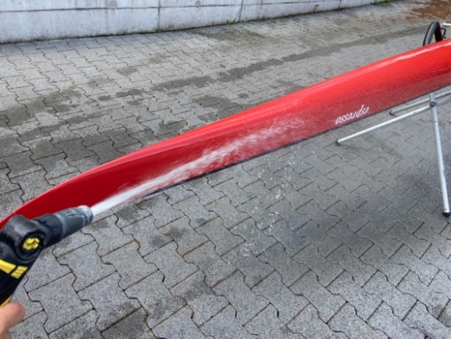

- Boot mit Frotteetuch trocknen.
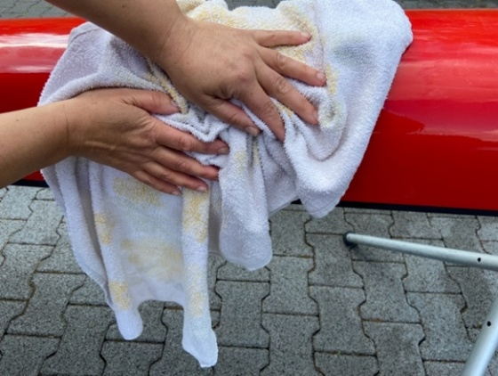

- Schlauch gerade von vorn einrollen bis zum Stoppuffer.

Anschliessend die Lappen und Frotteetücher zum Trocknen an die Wäscheständer hängen sowie Wasserschlauch (Wasserzufuhr abstellen!), Wasserkübel (leer) und Schwämme (ausgepresst) ordentlich deponieren.

